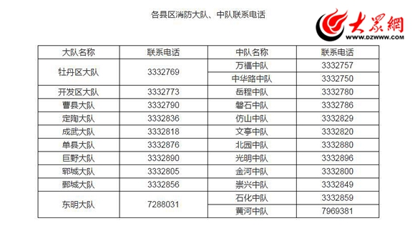
各县区消防大队、中队联系电话

